成绩

华东交通大学信息与软件工程学院
实验报告册

专 业 计算机科学与技术
班 级 （已隐去）
姓 名 某同学
学号（用户名）2023XXXXXXXXXX
课程名称 数据库原理及应用
教 师 喻佳
学 期 2024/2025学年 第2学期

2025年6月3日
一、实验名称
数据定义语言 DDL

二、实验目的
熟悉数据定义语言 DDL

三、实验内容
1、创建、删除数据库
2、创建、修改、删除数据库表
3、创建、删除视图
4、创建、修改、删除索引

四、实验仪器
Ubuntu 22.04
MySQL 8.0.32
Navicat 17

五、实验原理
DDL是数据库语言的一种，主要用于定义和描述数据库的结构。DDL的主要作用是创建、修改和删除数据库中的对象，如数据库、表、索引等，从而实现数据存储的结构化管理。通过DDL，可以定义数据库的结构，包括表的设计、字段定义、约束等，从而确保数据库的一致性和完整性‌

六、实验过程及实验结果
1. 创建数据库

2. 创建数据库表
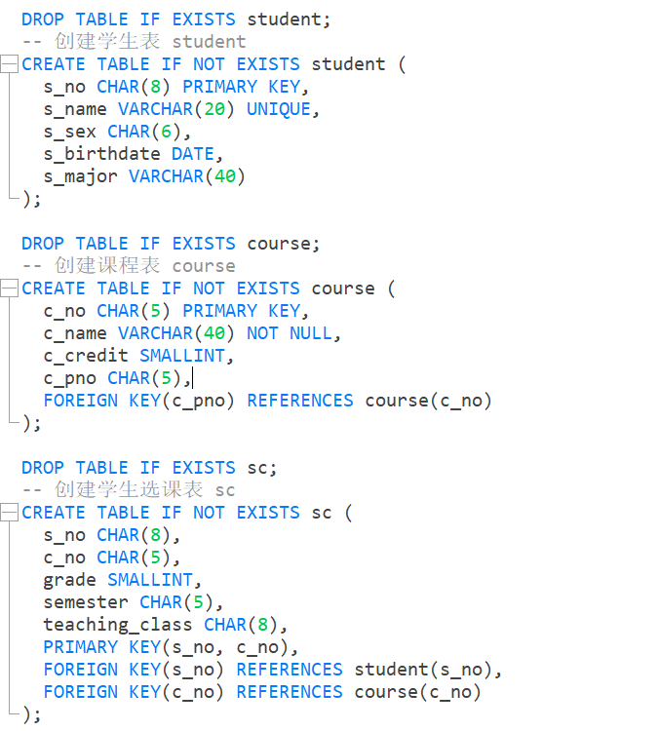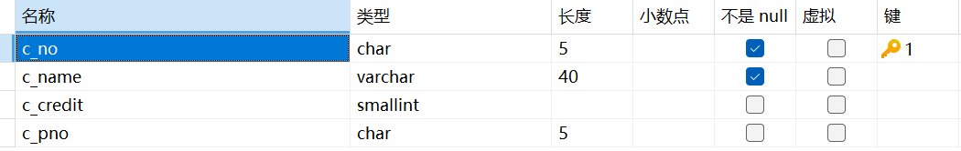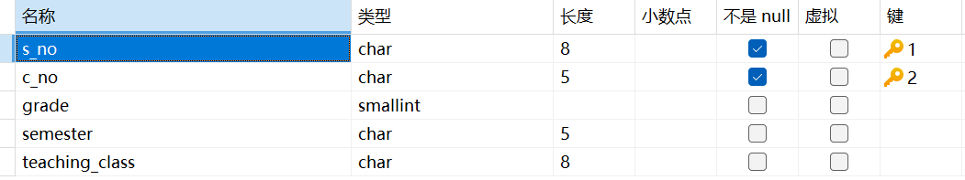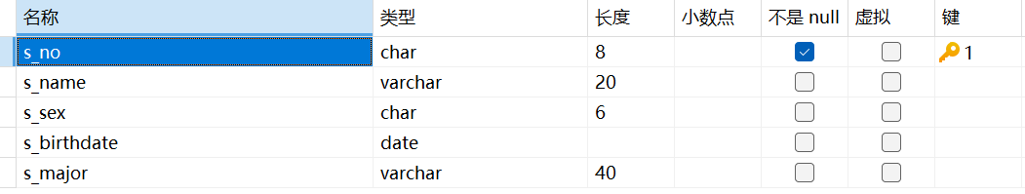

3. 修改表结构
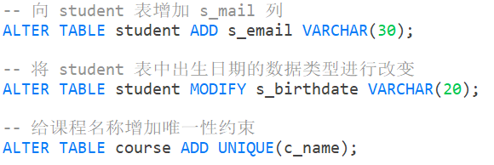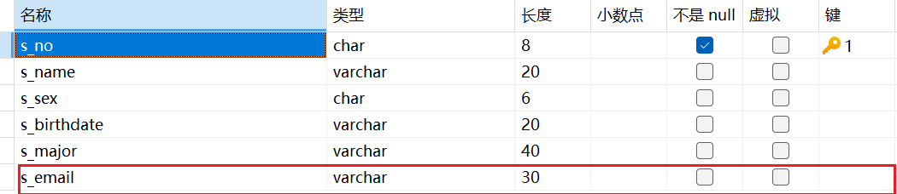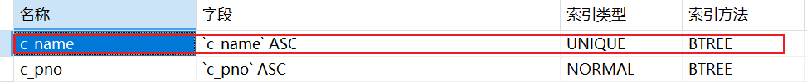

4. 删除数据库表
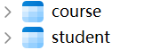

5. 创建、修改、删除索引
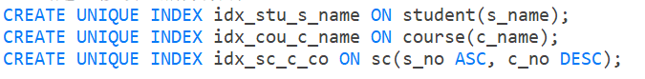
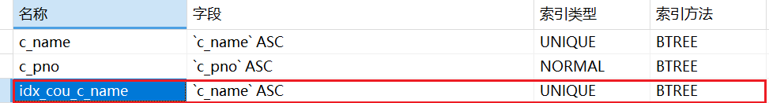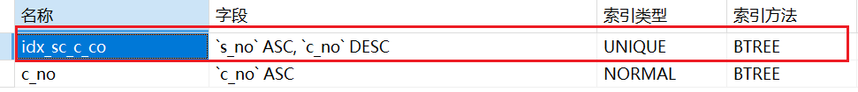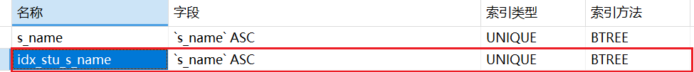

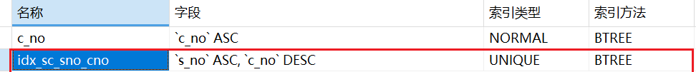

6. 创建视图
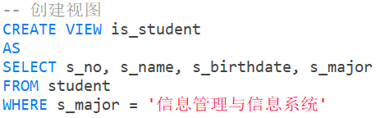
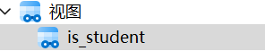

7. 删除视图
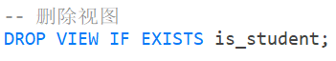

8. 删除数据库
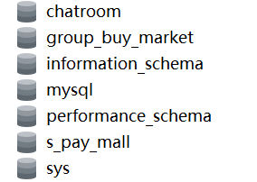

七、讨论与结论
通过本次DDL实验让我深入理解了数据库结构的定义与操作。
通过创建表、修改字段、设置约束等实践，我掌握了如何高效设计数据模型，并体会到严谨的数据类型选择和约束条件对数据完整性的重要性。实验也暴露出我对索引优化等细节的不足，后续需加强学习。

成绩

华东交通大学信息与软件工程学院
实验报告册

专 业 计算机科学与技术
班 级 （已隐去）
姓 名 某同学
学号（用户名）2023XXXXXXXXXX
课程名称 数据库原理及应用
教 师 喻佳
学 期 2024/2025学年 第2学期

2025年6月4日
一、实验名称
数据操作语言 DML

二、实验目的
熟悉数据操作语言 DML

三、实验内容
1、自定义数据库表，并对表中数据进行增删查改
2、练习聚合函数
3、对视图进行增删查改
4、完成书上SPJ表作业

四、实验仪器
Ubuntu 22.04
MySQL 8.0.32
Navicat 17

五、实验原理
‌数据操作语言（DML，Data Manipulation Language）是用于管理数据库中数据的专用编程语句，核心功能包括数据的插入（INSERT）、查询（SELECT）、更新（UPDATE）和删除（DELETE）‌

六、实验过程及实验结果
1. 搭建实验环境
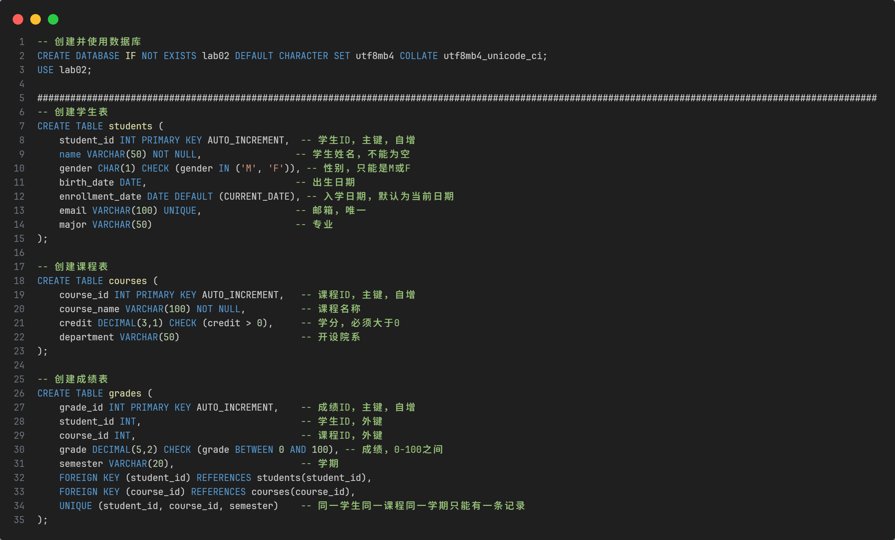
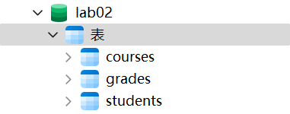

2. insert 插入数据
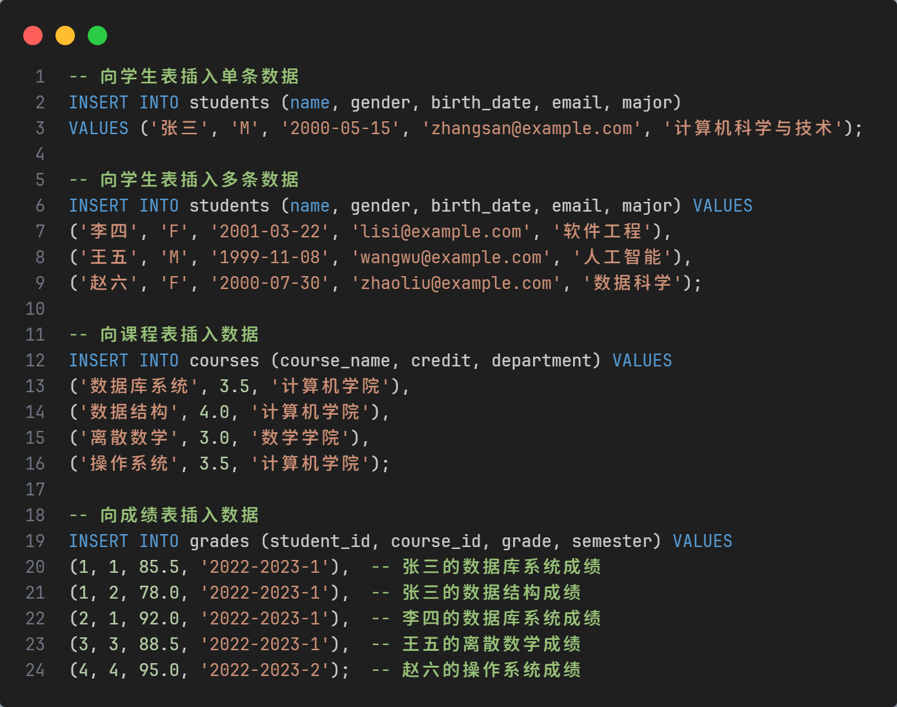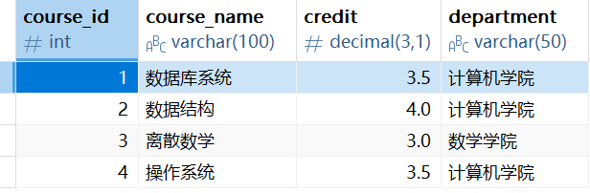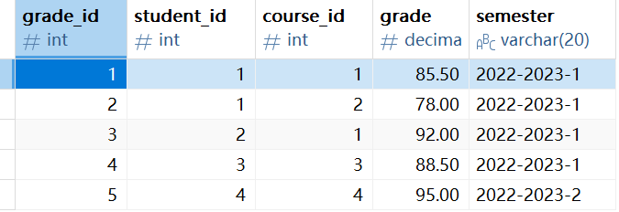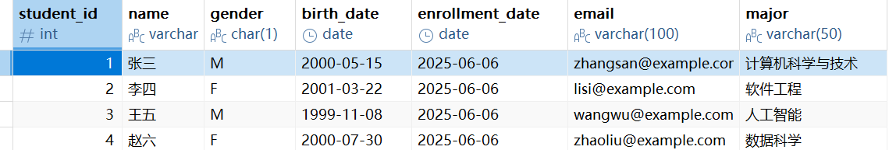

3. select 查询数据
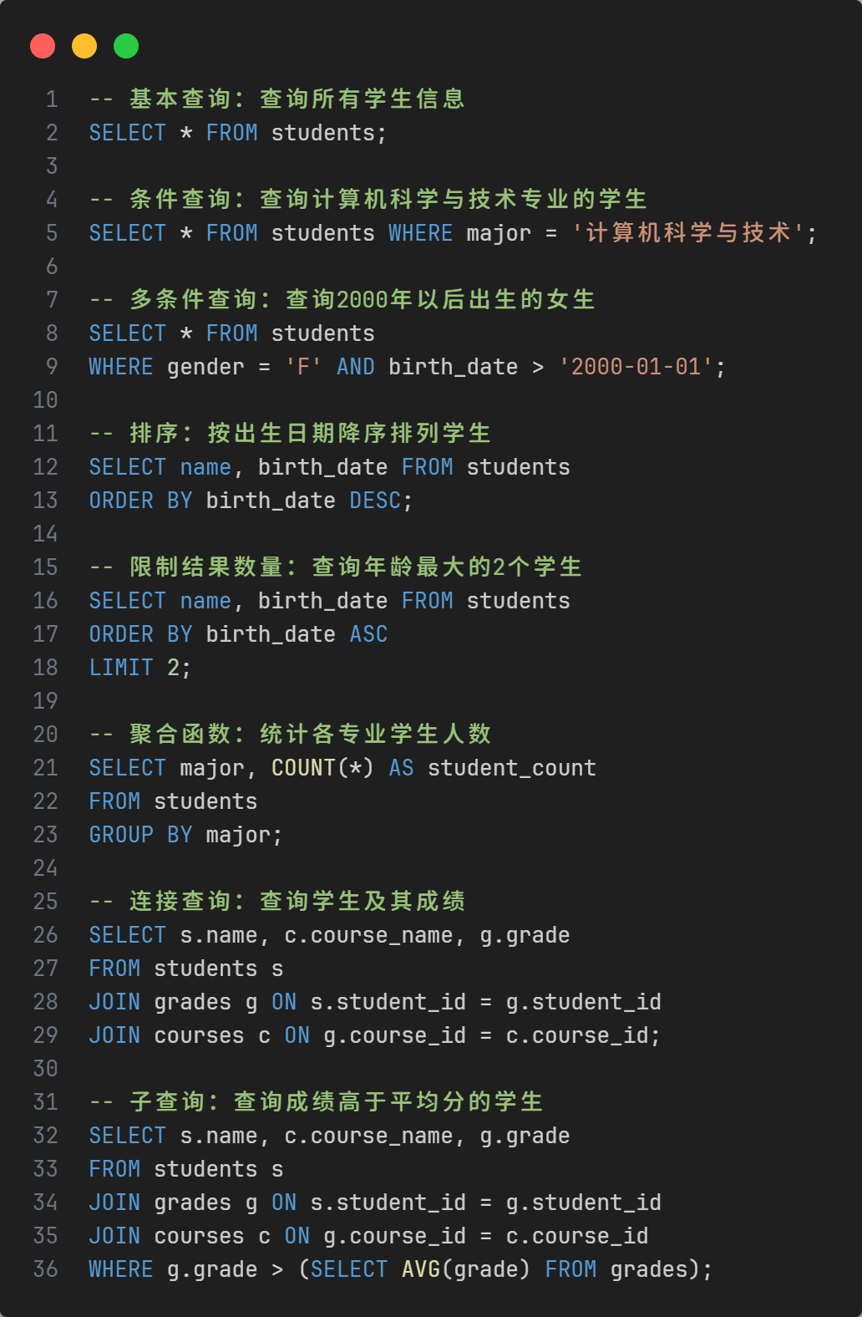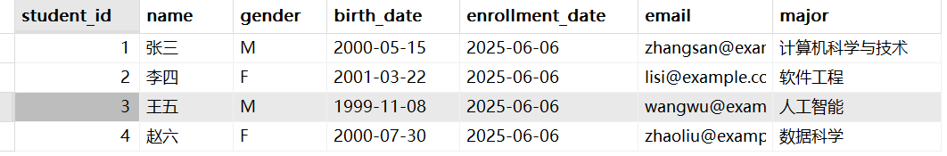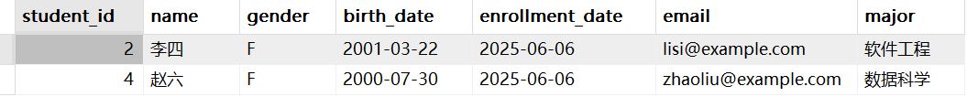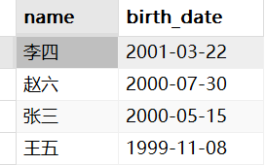
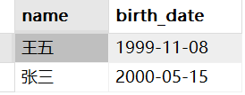
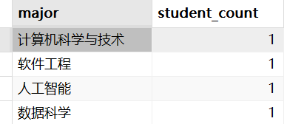
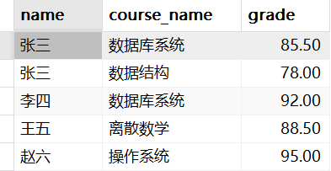
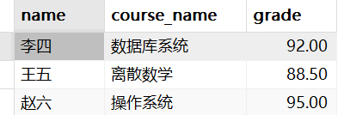

5. update 更新数据
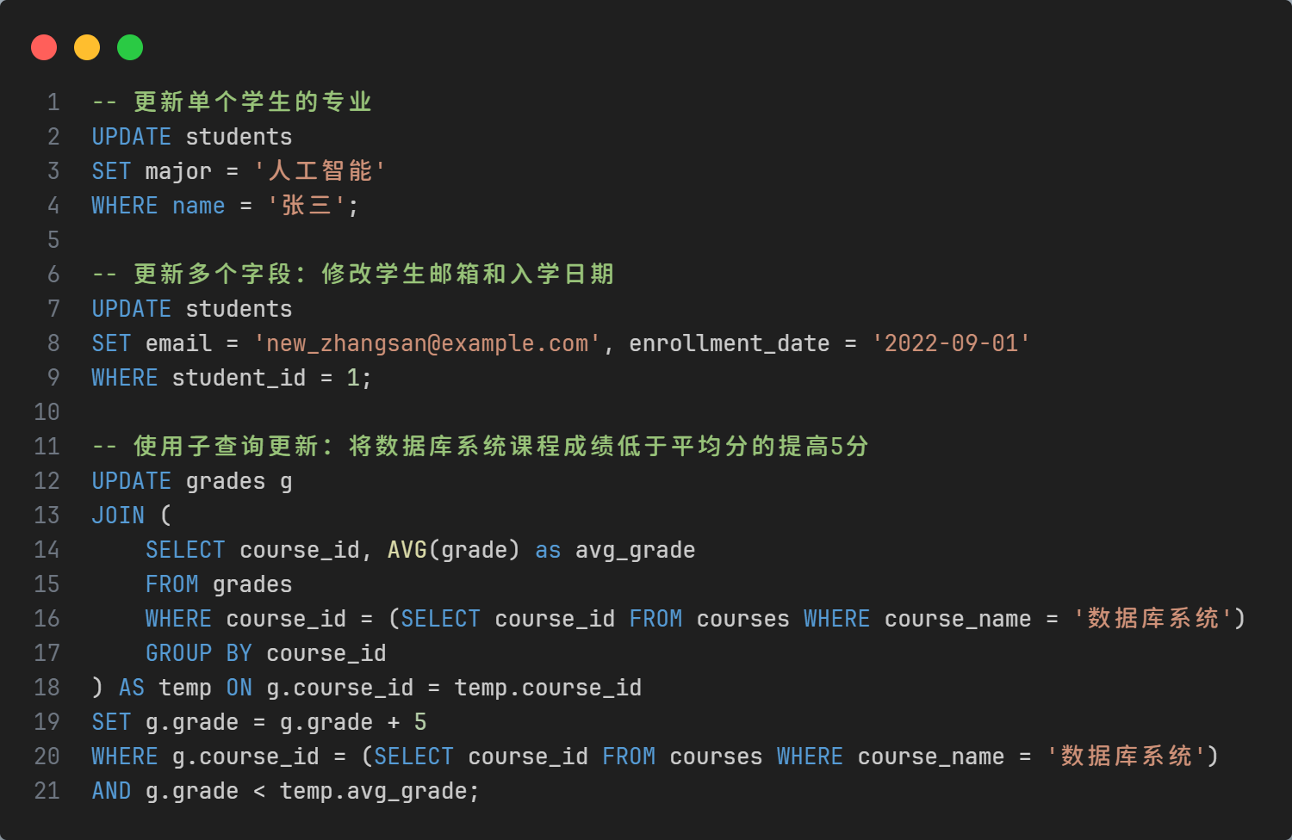
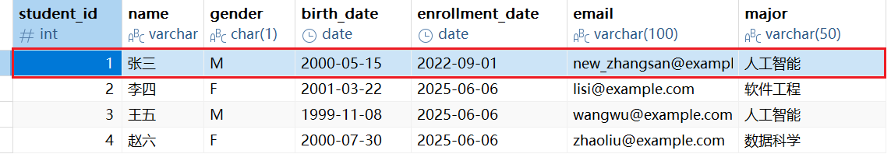
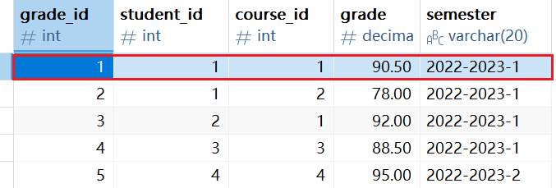

6. delete 删除数据
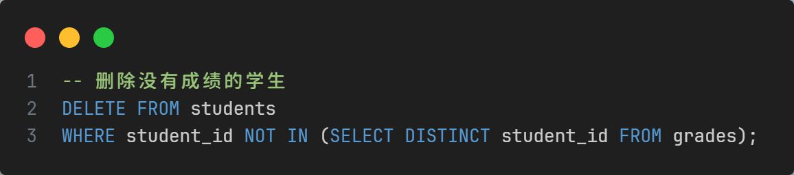
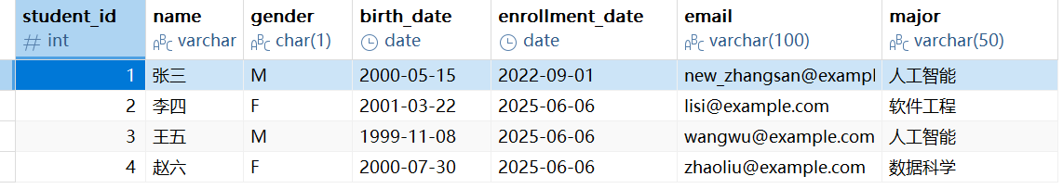
7. 聚合函数的使用
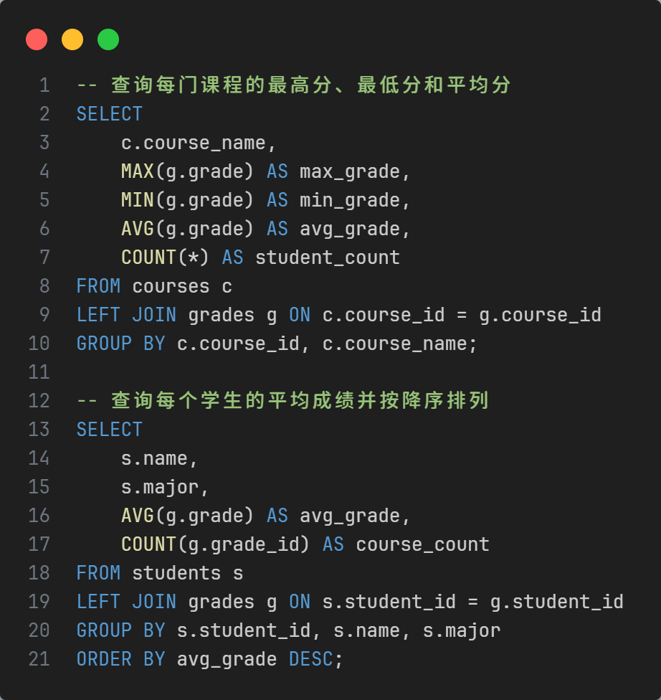
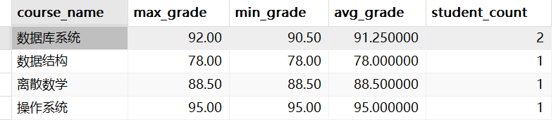
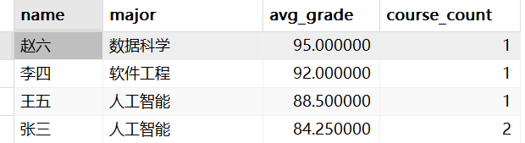

8. 对视图进行增删查改
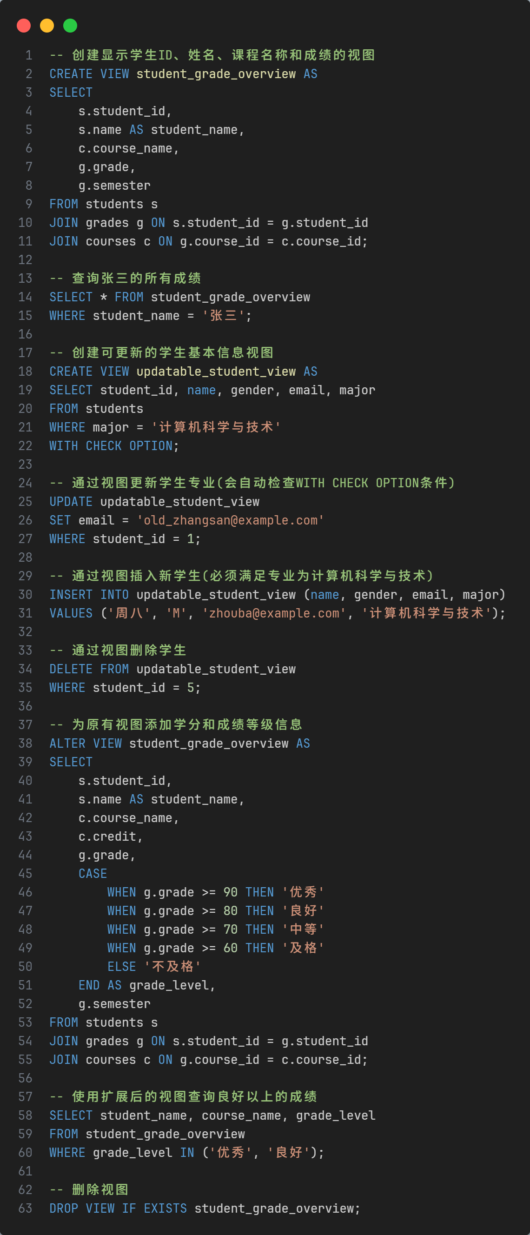

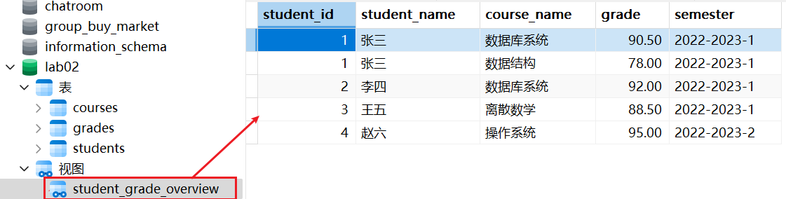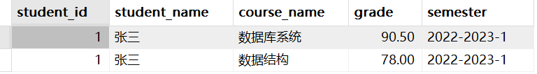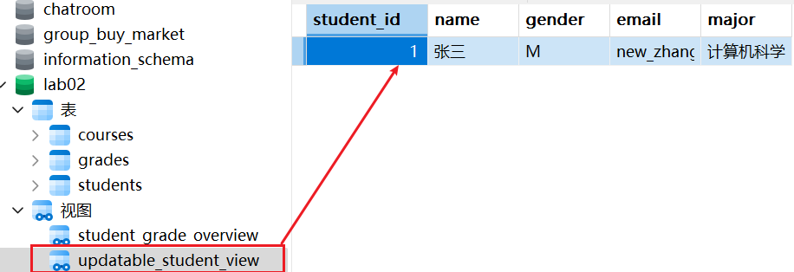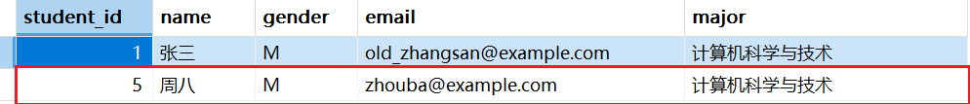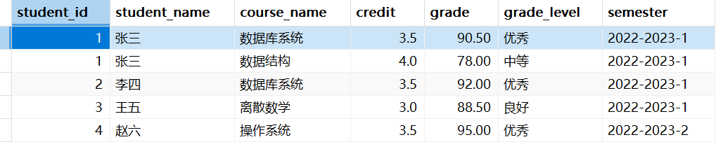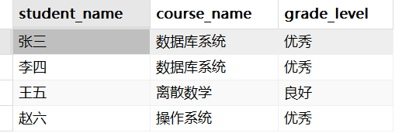
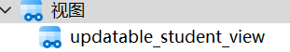
9. 搭建作业环境并完成作业
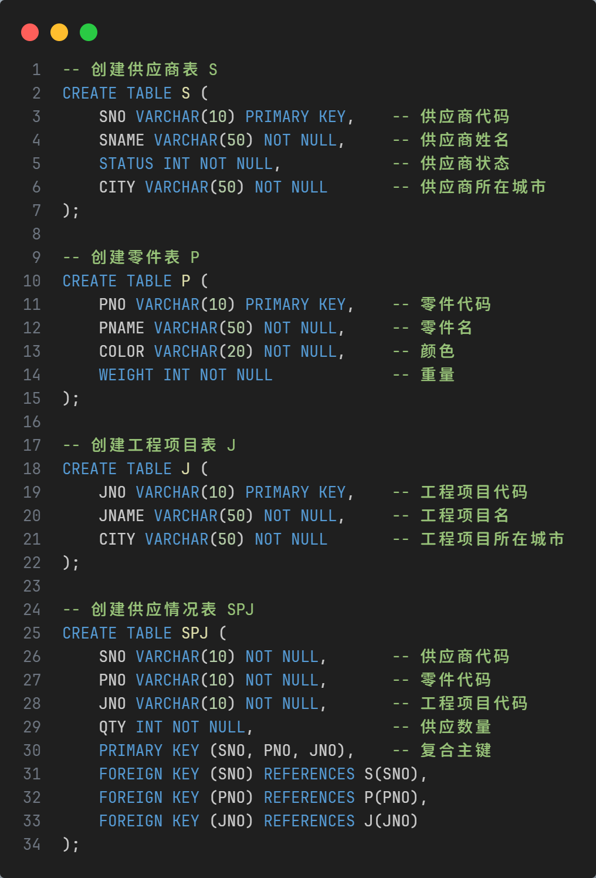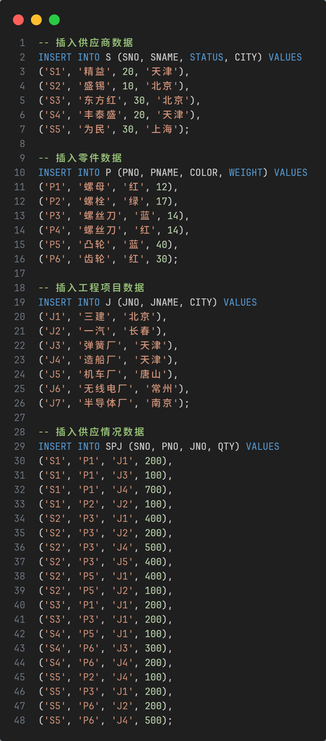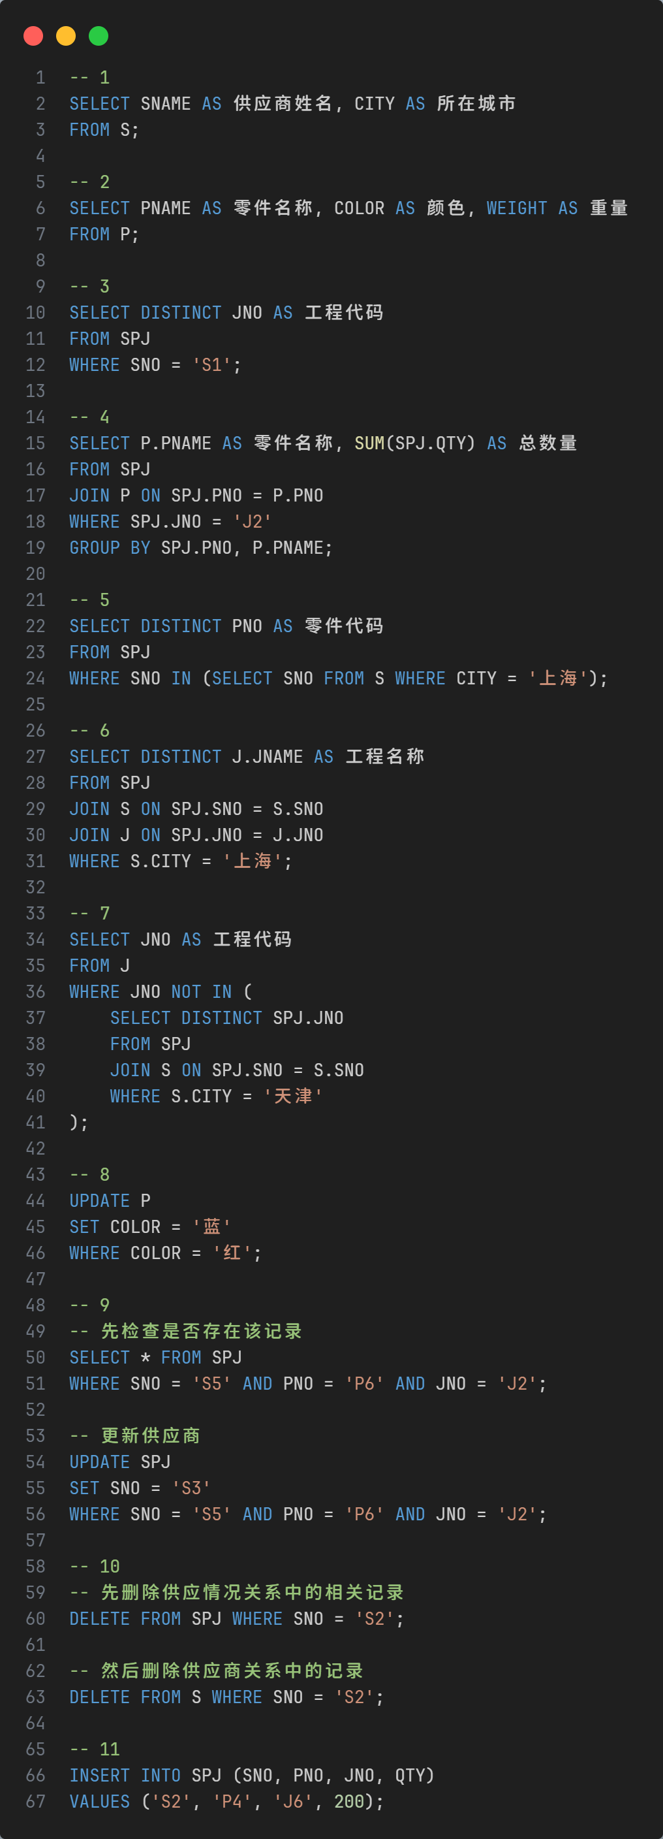
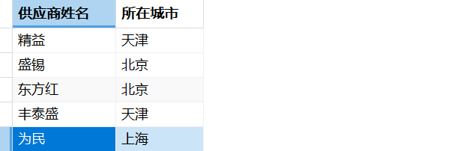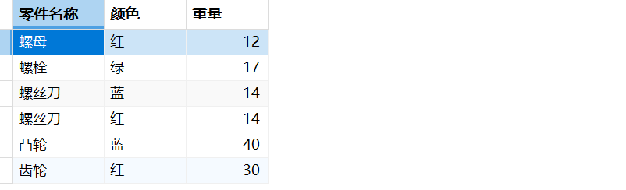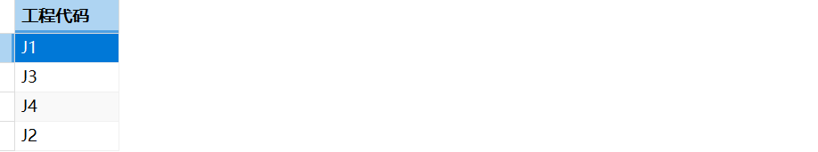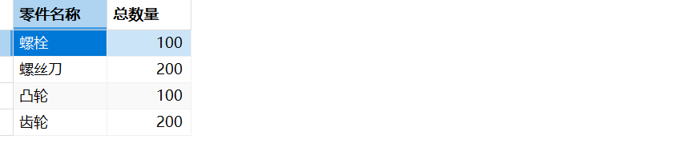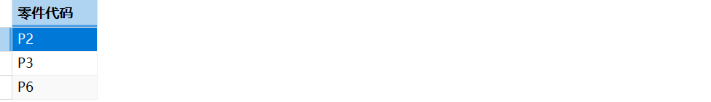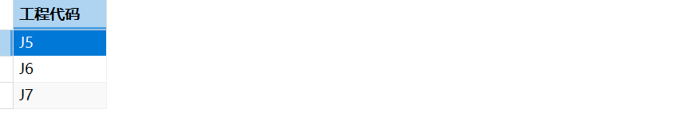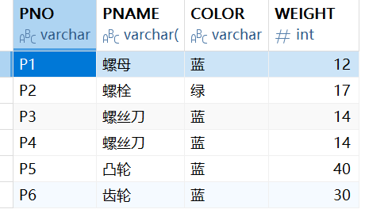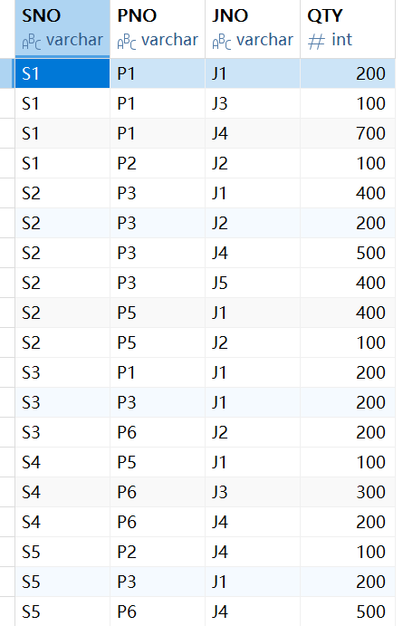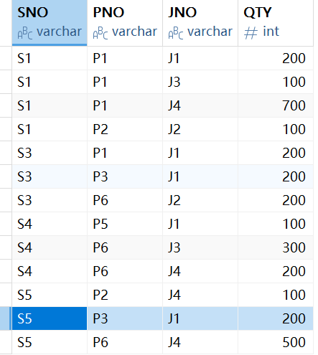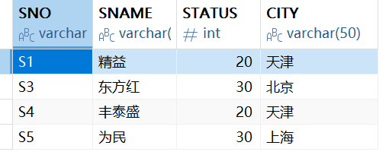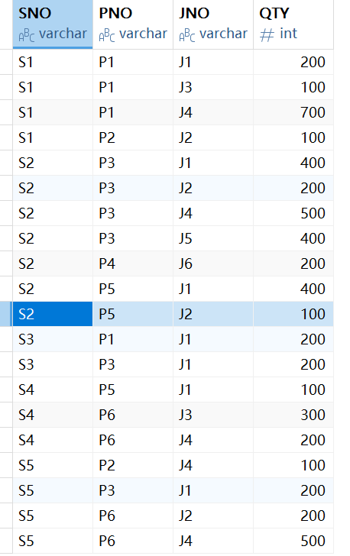

七、讨论与结论
完成这些实验后，我深刻感受到理论与实践结合的重要性。通过实际操作，我不仅巩固了SQL语法，更理解了数据库设计的精妙之处——外键约束保障了数据完整性，视图简化了复杂查询，多表关联展现了数据的立体关系。遇到错误时的调试过程培养了我的问题解决能力，而完成SPJ案例后，我终于体会到如何用数据库真实模拟业务场景。这些训练让我对数据库系统有了更立体的认知，也为后续学习打下了坚实基础。

成绩

华东交通大学信息与软件工程学院
实验报告册

专 业 计算机科学与技术
班 级 （已隐去）
姓 名 某同学
学号（用户名）2023XXXXXXXXXX
课程名称 数据库原理及应用
教 师 喻佳
学 期 2024/2025学年 第2学期

2025年6月6日
一、实验名称
数据控制语言 DCL

二、实验目的
熟悉数据控制语言 DCL

三、实验内容
完成 DCL 相关练习

四、实验仪器
Ubuntu 22.04
MySQL 8.0.32
Navicat 17

五、实验原理
数据控制语言（DCL）是SQL中用于管理数据库访问权限和安全控制的指令集，核心语句包括GRANT（授权）和REVOKE（撤销权限）等。数据控制语言（Data Control Language, DCL）是SQL语言的四大核心组成部分之一，主要用于‌控制数据库的访问权限和安全性‌。

六、实验过程及实验结果
1. 实验环境搭建
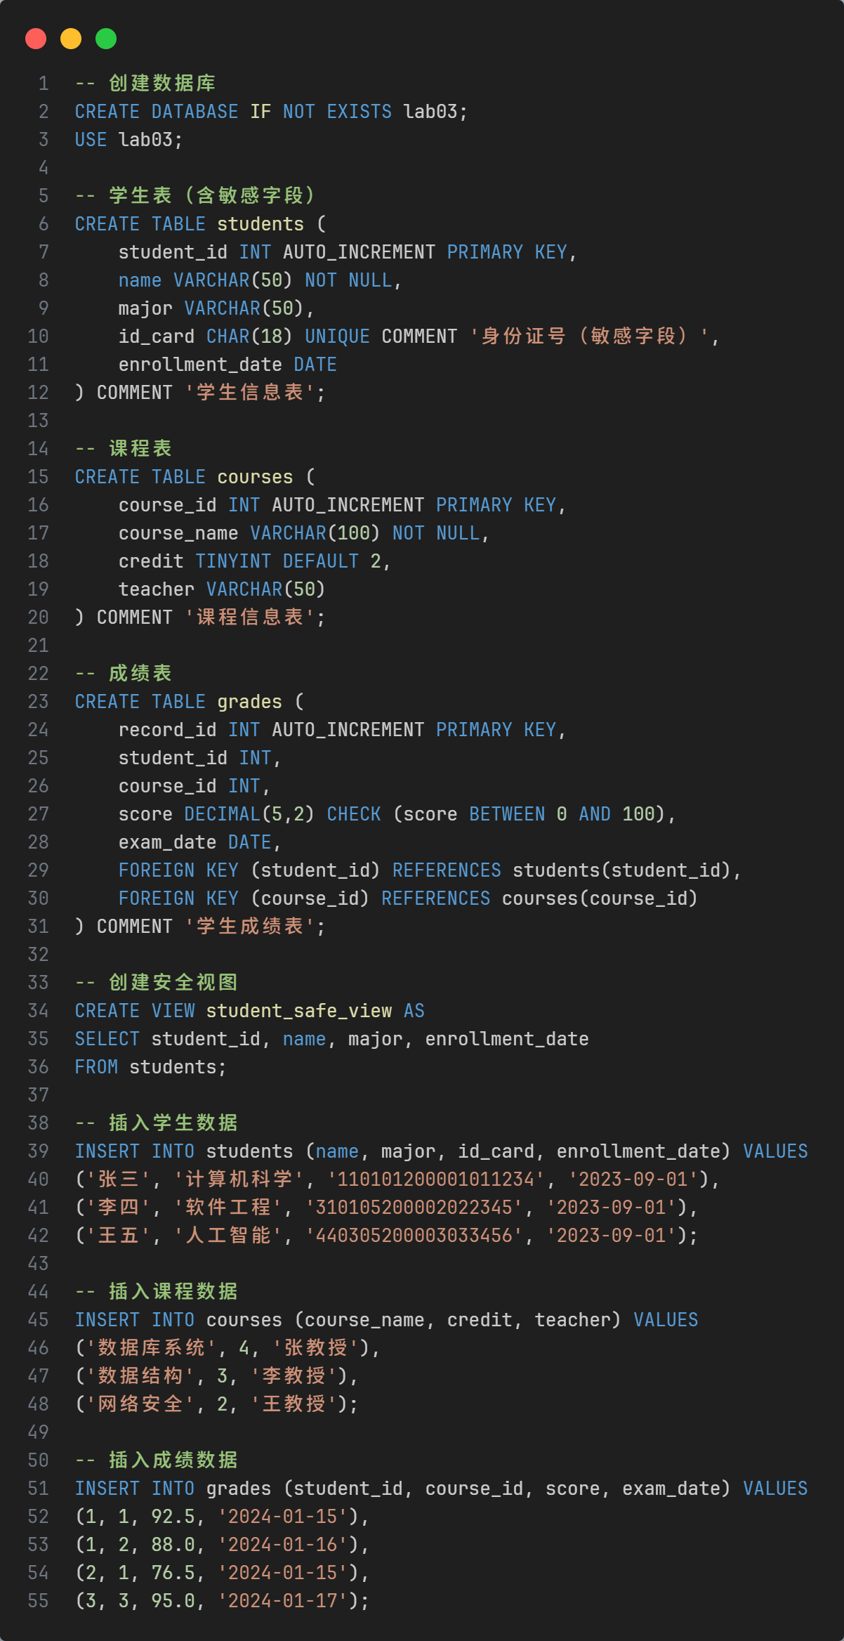
2. 创建用户
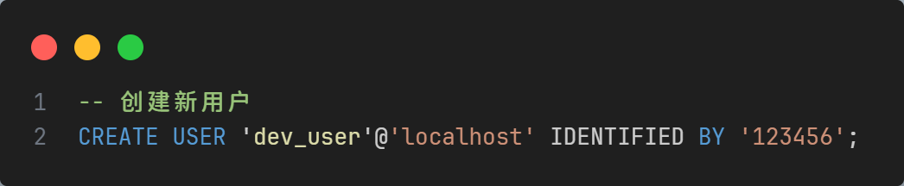

3. 给用户授权
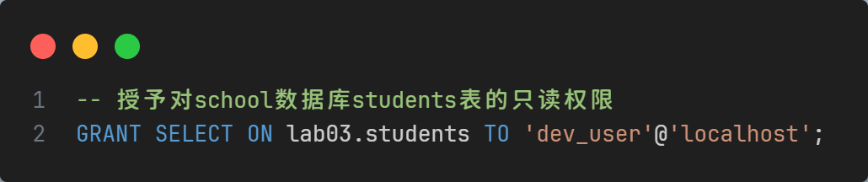

4. 回收用户权限
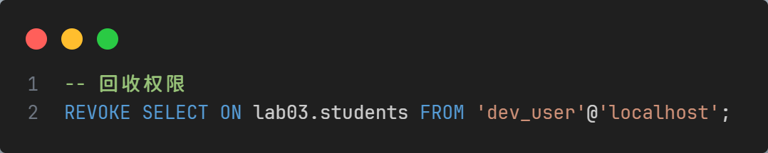

5. 创建角色
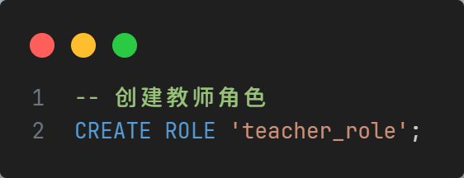

6.给角色授权
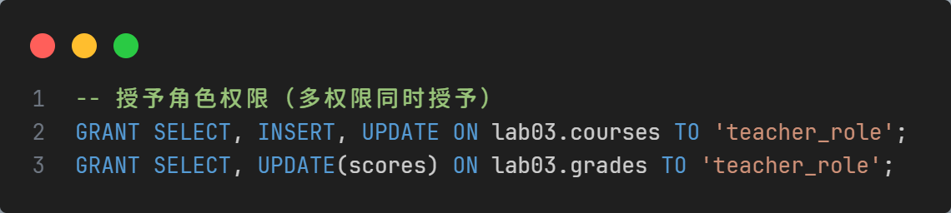

7. 将角色分配给用户
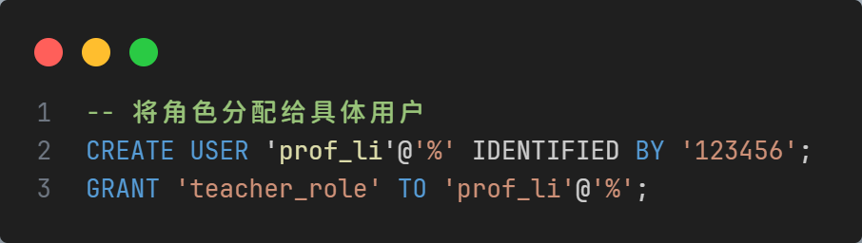
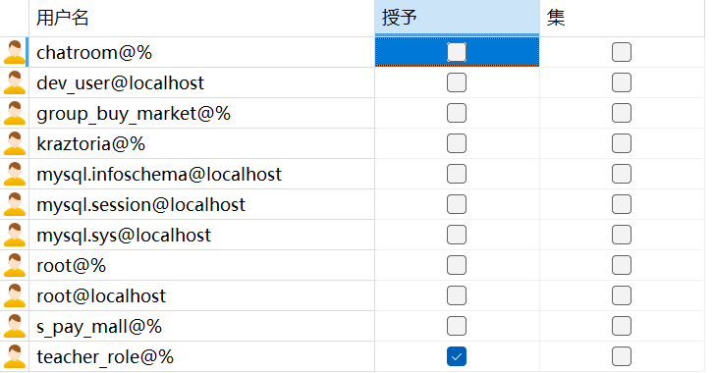

8. 创建受限管理员账号
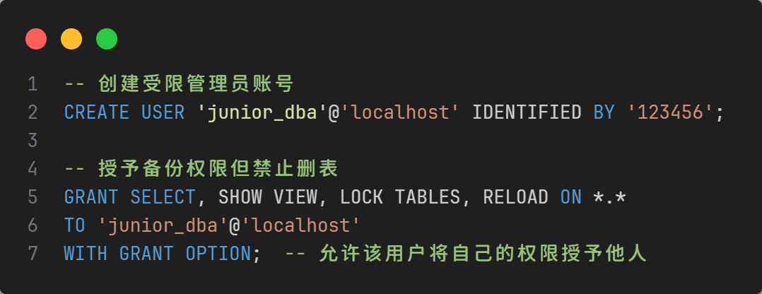
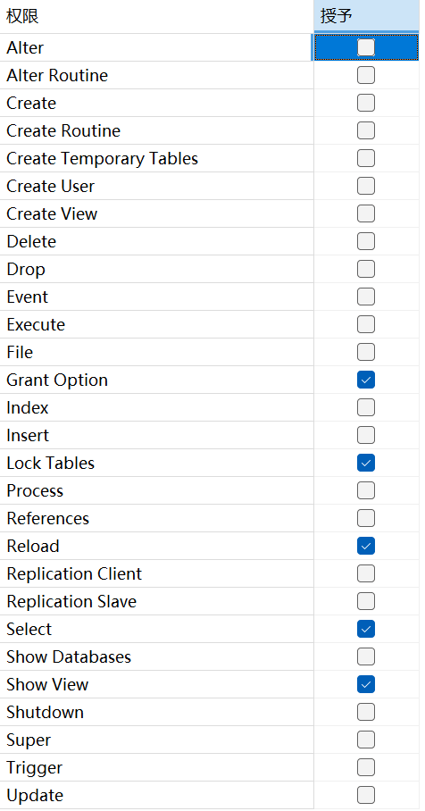

9. 创建视图并给与用户相关权限
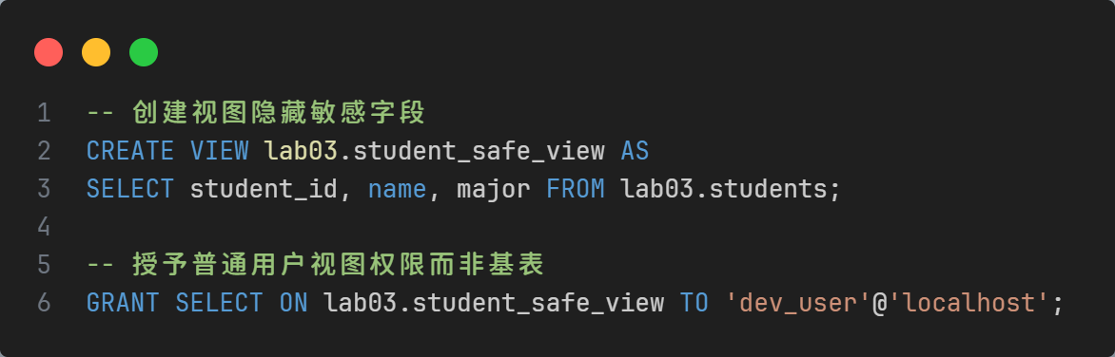

七、讨论与结论
通过这次实验，我深刻体会到数据库权限管理的重要性。从简单的用户授权到精细的字段级控制，DCL让我意识到数据安全需要层层防护。当用不同账号登录验证权限时，就像在扮演数据库中的不同角色，这种实践比单纯看书直观多了！以后设计系统时一定会重视最小权限原则。

